Class notes


Week 5. 웹 크롤링

Owner | sanggoo cho
Instructor | sanggoo cho
Subject | Web Crawling

Apr 10, 2026
Lecture #1: 정적 vs 동적 크롤링

1. BeautifulSoup (정적 크롤링)
res = requests.get(url) # 서버에 HTTP 요청만 보냄
soup = BeautifulSoup(res.text, "lxml") # 받은 HTML 바로 파싱
- 서버가 처음 보내주는 HTML 그대로만 읽음
- JavaScript가 실행되기 전 상태
- 빠르고 가볍지만, JS로 동적으로 생성된 콘텐츠는 못 읽음

2. Selenium (동적 크롤링)
driver = webdriver.Chrome() # 실제 Chrome 브라우저 실행
driver.get(url)
time.sleep(5) # JS 실행될 때까지 대기
soup = BeautifulSoup(driver.page_source, "lxml")
- 진짜 브라우저를 열어서 JavaScript까지 실행시킴
- JS 실행 후 완성된 HTML을 읽음
- 느리고 무겁지만, 동적 콘텐츠도 읽을 수 있음

네이버 웹툰에서 차이가 나는 이유
네이버 웹툰은 React 기반 SPA(Single Page Application) 입니다.
- 정적 크롤링 결과: None ← JS 실행 전이라 빈 껍데기
동적 크롤링 결과: 실제 웹툰 목록 데이터 ← JS 실행 후 채워진 내용
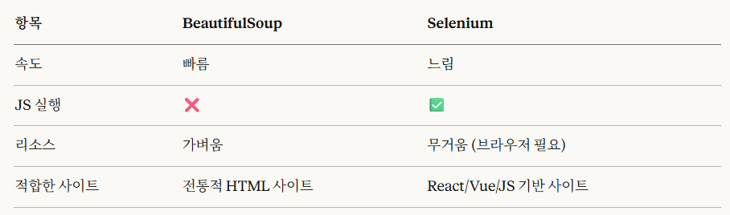

"같은 사이트를 두 방법으로 크롤링하면 결과가 왜 다른가" 를 직접 보여주는 비교 실험
- url = “https://comic.naver.com/webtoon”

1. BeautifulSoup (정적)
soup.find('span', class_='ComponentHead__text--dhKW7') # 특정 span 태그
soup.title.text # 페이지 제목 (<title> 태그)
soup.title.get_text() # 동일한 페이지 제목
→ 페이지 제목과 특정 헤더 텍스트 추출 시도 → 하지만 JS 실행 전이라 None 반환됨

2. Selenium (동적)
# CSS 셀렉터로 특정 ul > li 요소들 선택
elements = driver.find_elements(By.CSS_SELECTOR,
"#container > div.ListSpot__spot_wrap--Iko15 > div.content > div > ul > li")

for index, element in enumerate(elements, start=1):
print(f"{index}. {element.text}")
→ 인기/추천 웹툰 목록 추출 → ListSpot 이라는 클래스명으로 보아 스포트라이트(추천) 섹션의 웹툰 리스트
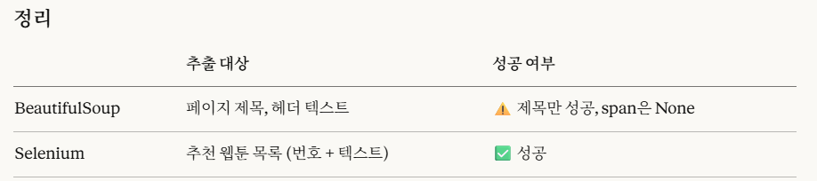

Homework
Homework(과제 제출하기)

과제 내용

- url = "https://comic.naver.com/webtoon" 사이트에서 “요일전체”아래 이달의 신규 웹툰의 제목, 작가, 내용을 텍스트로 scrapping하라
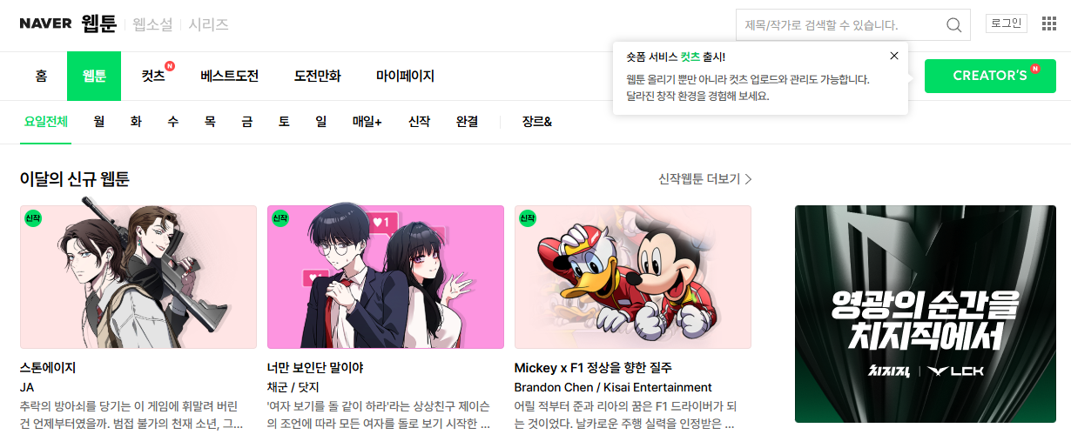
- 이달의 신규 웹툰은 무작위로 추출되고 있다.

요일전체 메뉴 분석
이미지의 DevTools를 보면:
html
<ul class="SubNavigationBar__snb_list--tAZvu">
<li class="SubNavigationBar__item--tmE0E">
<a class="SubNavigationBar__link--PXX5B" aria-current="true" href="/webtoon">
<!-- 요일전체 -->
</a>
</li>
<li class="SubNavigationBar__item--tmE0E"> ... </li> <!-- 월 -->
<li class="SubNavigationBar__item--tmE0E"> ... </li> <!-- 화 -->
...
</ul>

HTML 부분 (정적)
- <ul>, <li>, <a> 태그 구조 자체는 HTML
- href="/webtoon" 링크도 HTML

JavaScript 부분 (동적)
- 저 메뉴 안의 텍스트 내용 ("요일전체", "월", "화"...)은 React가 JS로 렌더링
- 클래스명 끝의 --tAZvu, --tmE0E 같은 해시값이 붙은 것 → React/CSS Module 사용 증거
- BeautifulSoup으로 크롤링하면 저 <ul> 안이 비어있거나 None으로 나오는 이유

뼈대(태그)는 HTML이지만, 실제 텍스트 내용은 JavaScript(React)가 채워넣는 것 그래서 Selenium이 필요

